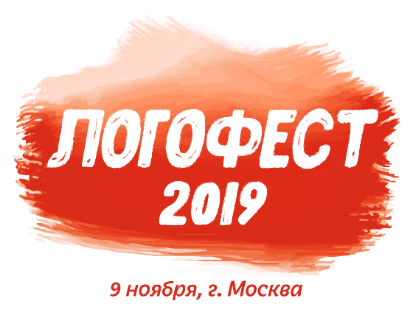

Предварительная программа фестиваля логопедических идей «Логофест – 2019»
9 ноября

9.00-10.30 Регистрация участников.

ЗАЛ 1.

10.00-10.10 Приветствие участников, оглашение регламента работы.
10.10-11.30 Тренинг «Формирование мотивации к коммуникации у детей с ОВЗ с помощью игр»
Миронова Евгения Сергеевна - клинический психолог, кинезотерапевт, эрготерапевт, логопед, олигофренопедагог, директор нейрологопедической академии «Мир для нас» (г.Москва)

12.00 -13.30 Лекция «Когнитивные механизмы формирования навыков письма и чтения»
Безруких Марьяна Михайловна - российский учёный-физиолог, психолог, доктор биологических наук, профессор, академик РАО, лауреат Премии Президента РФ в области образования, директор Института возрастной физиологии Российской академии образования (г.Москва)
13.30-14.00 Ответы на вопросы, автограф-сессия

14.30-16.00 Разбор «Патологическая симбиотическая связь и замещение социальных ролей как причина безречия»
Ведущий: Андриевская Ольга Александровна - клинический психолог/нейропсихолог, руководитель психолого-педагогического центра "Развитие" (г.Севастополь)

16.10-17.30 Мастер-класс «Формирование слоговой структуры слова у дошкольников»
Горчакова Алла Михайловна старший преподаватель кафедры логопедии Самарского Государственного социально-педагогического университета, автор проекта «Логопедическая школа» (г.Самара)

18.00 Торжественное награждение лауреатов и победителей конкурса «Звезды Логопедии - 2018».

19.00 Гала-фуршет

ЗАЛ 2.
10.30-12.00 Практический семинар «Неврологическая симптоматика у детей с нарушениями речи и их нивелирование в домашних условиях»
Ведущий: Сорокина Наталья Анатольевна нейродефектолог, логопед, специальный психолог Детский коррекционно-развивающий центр «Стёжки-Дорожки»(г.Ногинск)

12.30-13.30 Мастер-класс. Приёмы постановки речевого дыхания у детей с нарушениями речи
Ведущий: Шутова Наталья Геннадьевна - руководитель Логопедического центра "Академия речи" (г.Ульяновск)

14.00-15.00 Ворк-шоп «Развитие речемыслительных способностей детей с использование дидактической игры «Синквейн – загадки»
Ведущие: Кабаченко Наталья Александровна, Кабаченко Елена Ивановна - учителя-логопеды ГБУ ГППЦ ДОгМ (г.Москва)

15.30-16.00 Мастер-класс «Логоанимация в работе с детьми с интеллектуальными нарушениями»
Ведущие: Шишелева Елена Вячеславовна - учитель-логопед ГОУ ЯО «Ярославская школа-интернат № 8 им. Э.Н. Макшанцевой, Отрошко Галина Валерьевна - старший преподаватель ГАУ ДПО ЯО «Институт развития образования» (г.Ярославль)

16.30-18.00 Мастер-класс «Раннее вмешательство: игры по запуску речи у детей с РАС»
Ведущий: Шишкина Наталья Александровна - Директор детского логопедического центра «Чудологопед» (г.Москва)

ЗАЛ 3.

9.00 – 19.00 Выставка литературы и оборудования.
9.00-16.00 Кофе-брейк

Фото и видео-съемка разрешена только для аккредитованных представителей и с разрешения ведущих тренингов и мастер-классов.

В программе возможны изменения по независящим от организаторов причинам.
Организатор:
Информационный портал «Логомаг»
Гильдия логопедов и дефектологов
www.logomag.ru
Контакты:
+ 7 (499) 755-86-69
wizard@logomag.ru
- Для участия в Конференции в срок до 01 ноября 2019 г. необходимо отправить по электронной почте wizard@logomag.ru в виде прикрепленного файла(!!) заявку на участие (форма заявки приводится в Приложении 1). В названии файлов указываются фамилия и инициалы автора, город. В случае нарушения правила оформления заявок, оргкомитет оставляет за собой право отказать в их приеме.
- В ответ на присланную заявку участникам придет квитанция на оплату. Сроки оплаты до 01 ноября 2019 г.

Стоимость участия
Стоимость участия:
Вариант 1. Участие в основной программе – 3000 рублей
Вариант 2. Участие в основной программе для членов Гильдии логопедов и дефектологов – 2000 рублей
Вариант 3. Участие в основной программе и в гала-фуршете – 4000 рублей
Вариант 4. Участие в основной программе и в гала-фуршете для членов Гильдии логопедов и дефектологов – 3000 рублей.

Для лауреатов и членов жюри конкурса «Звезды логопедии» – бесплатно.
Для ведущих мастер-классов – бесплатно.

- Форма участия: очная. Заочное участие не предусмотрено.

Порядок получения материалов Конференции
Комплект участника включает Сертификат участия (без указания часов), пакет материалов Фестиваля.
Каждый докладчик получит дополнительный сертификат с указанием темы выступления.

Число участников ограниченно,
предварительная регистрация обязательна!
Приложение 1

Форма заявки
Фамилия Имя Отчество
Форма участия (очная или заочная)
E-mail
Место работы (учебы)
Должность (курс)
Ученая степень
Ученое звание
Город
Телефон мобильный
Являетесь ли вы членом гильдии логопедов и дефектологов?**
Выберете вариант участия | Вариант 1. Участие в основной программе. – 3000 рублей  Вариант 2. Участие в основной программе для членов Гильдии логопедов и дефектологов – 2000 рублей.  Вариант 3. Участие в основной программе и в гала-фуршете – 4000 рублей  Вариант 4. Участие в основной программе и в гала-фуршете для членов Гильдии логопедов и дефектологов – 3000 рублей.
Откуда узнали о Фестивале

** Подробнее о том, как стать Членом Гильдии логопедов и дефектологов читайте на нашем сайте. http://logomag.ru/pages/kakstatchlenom/
Прием заявок строго в электронном виде по электронной почте! wizard@logomag.ru
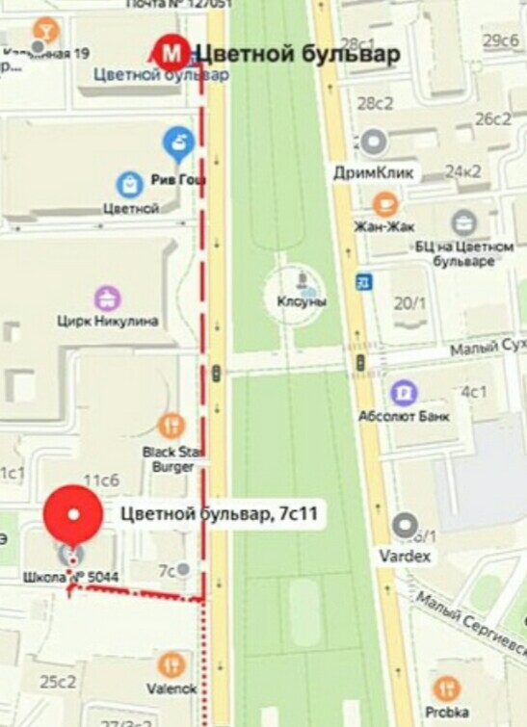

Адрес проведения:
г. Москва, м. Цветной бульвар
Цветной бульвар д.7 стр.11
Контактный телефон: +7 (499) 755-86-69
Схема проезда на площадку

